

Штаб
МО ВВПОД «ЮНАРМИЯ»
Кайбицкий муниципальный район
Республики Татарстан
422330 Кайбицкий район
село Большие Кайбицы
ул. Ш. Галиева д.12
тел.8(84370)21187
эл. почта:junajaarmija@rambler.ru

Еженедельный отчет МО ВВПОД «Юнармия»
Кайбицкого муниципального района за период с 06-12. 04..26.

1.Количество участников движения: 356
2.Количество принятых юнармейцев: 0.
3.Проведенные за неделю мероприятия: 15

- Неделя космонавтики.

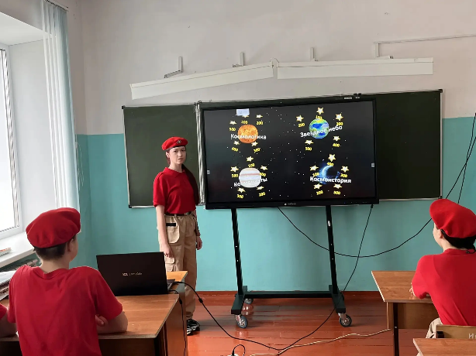

1. «Время первых»: юнармейцы провели интеллектуальную викторину

В рамках Недели космонавтики юнармейцы отряда имени Героя Советского Союза Федорова И. М. нашей школы провели интеллектуальную викторину «Время первых».

Ребята подготовили вопросы об истории освоения космоса, легендарных космонавтах и устройстве Вселенной. Участники не только проверили свои знания, но и узнали много новых фактов о тех, кто открыл человечеству дорогу к звёздам.

Викторина прошла в тёплой, но по‑настоящему соревновательной атмосфере. Благодарим юнармейцев за отличную организацию и напоминание о том, что «Время первых» продолжается!
2. 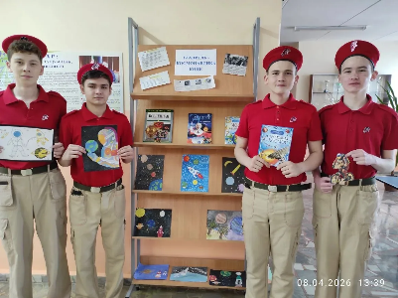
"Татарстан Республикасында Гагарин декадасы" планы нигезендә мәктәптә төрле чаралар үтә. Муса Җәлил исемендәге отрядның яшь армиячеләре мәктәптә тематик күргәзмә әзерләүдә китапханәче Лилия Рифкатовнага ярдәм иттеләр, үзләренең өлешләрен керттеләр.
3. 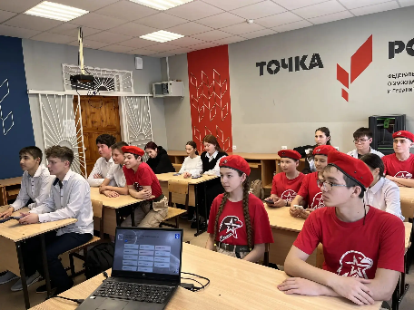

Космоквиз от Российского просветительского общества «Знание». В преддверии Дня космонавтики в рамках Недели космонавтики в нашей школе прошёл увлекательный Космоквиз. Мероприятие было организовано совместно с Российским обществом «Знание». Провёл интеллектуальную игру советник директора по воспитанию Раззаков А. Д. Ребята проверили свои знания о космосе: вспомнили знаменитых космонавтов, планеты Солнечной системы и ключевые события истории освоения Вселенной. Вопросы оказались непростыми, но оттого ещё более интересными. Все участники не только достойно справились с испытаниями, но и получили заряд хорошего настроения, а главное — узнали много новых фактов о космосе.
4. 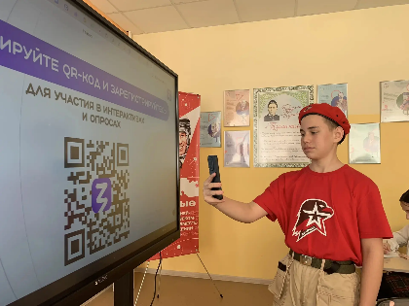
Поехали! В нашей школе прошел захватывающий «Космоквиз»! Насколько хорошо мы знаем Вселенную? Сегодня ученики нашей школы проверили свои знания в интеллектуальной викторине «Космоквиз», организованной совместно с Российским обществом «Знание».
Организатором космического путешествия выступила советник директора по воспитанию Салахова Флюзия Дамировна. Участники вспоминали имена великих космонавтов и конструкторов, а также отвечали на непростые вопросы о современных достижениях науки.
Викторина прошла на одном дыхании! Ребята проявили невероятную эрудицию, командный дух и волю к победе. Космос стал для нас чуточку ближе, а знания — крепче! Гордимся нашими юными знатоками!
5.
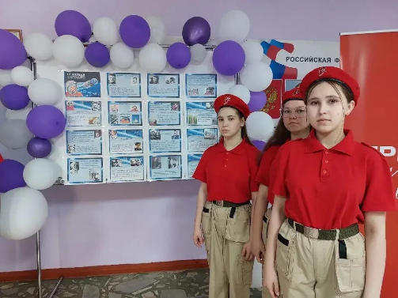

В преддверии знаменательной даты – Дня космонавтики, наша школа превратилась в настоящий центр притяжения для юных исследователей Вселенной! В холле распахнул свои двери тематический стенд, посвященный 65-летию первого полета человека в космос. Это не просто выставка, а настоящее погружение в мир бескрайних просторов, смелых мечтаний и великих открытий! Стенд, созданный с любовью и вдохновением, мгновенно перенес каждого, кто подошел к нему, на орбиту нашей планеты. Каждая деталь стенда пронизана духом космической эпохи: от легендарных фотографий Юрия Гагарина до самых современных представлений о межзвездных путешествиях. Мы с гордостью демонстрируем, как увлеченно наши ребята изучают историю космонавтики, как горят их глаза при рассказе о покорении Марса и исследовании далеких галактик. Этот уголок знаний и творчества стал настоящим магнитом, объединяющим поколения учеников, учителей и родителей в общем восхищении перед человеческим гением и стремлением к звездам. Мы уверены, что такие инициативы зажигают в сердцах юных граждан искру мечты, которая, возможно, приведет кого-то из них к великим открытиям в будущем! Пусть этот стенд станет для каждого напоминанием о том, что нет пределов человеческим стремлениям, а космос – это не только далекие звезды, но и безграничные возможности для тех, кто осмелится мечтать и действовать! Юнкоры отряда им. В. Драндрова. МБОУ "Чутеевская СОШ"

- Поздравление с Днем Рождения КМР,

1. https://max.ru/c/-69534129752578/AZ2LCU8SR78 - Отряд имени Героя Советского Союза М.Джалиля. МБОУ "Старочечкабская ООШ".
2. https://max.ru/c/-69534129752578/AZ2LFtEsJtg - Отряд имени Героя Советского Союза И.М.Федорова. МБОУ "Хозесановская СОШ".
3. https://max.ru/c/-69534129752578/AZ2MhwZ6InY - Отряд имени Героя России В.Н.Козина. МБОУ «Маломеминская ООШ».

- 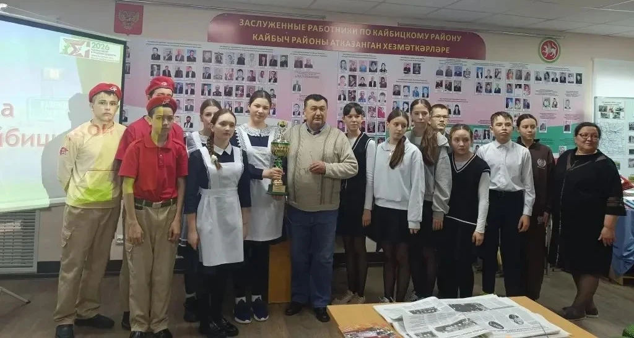

В рамках Года трудовой и воинской доблести, объявленного в 2026 году, в музее прошло памятное мероприятие, посвящённое героям Социалистического Труда Кайбицкого района. Восемь уроженцев района, чьи выдающиеся достижения в хозяйственной и культурной сферах принесли им это высокое звание, стали главными героями встречи. Их жизненный путь и трудовые подвиги — яркий пример самоотверженного служения Отечеству. Память о героях бережно хранится: их бюсты установлены в Парке Победы Кайбицкого района, а имена увековечены на аллее Героев мемориального комплекса в селе Большие Кайбицы. Это мероприятие — важный шаг в сохранении исторической памяти и воспитании уважения к традициям трудовой доблести у подрастающего поколения.

- 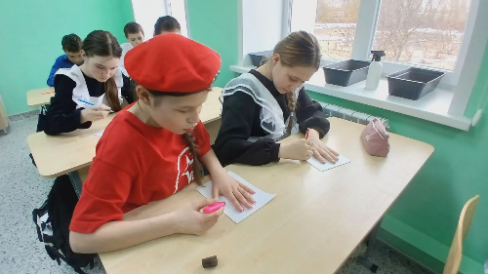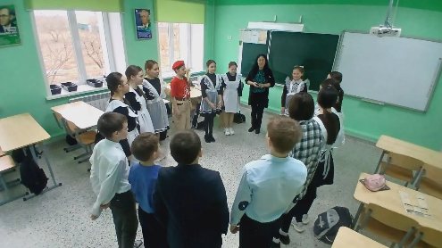

Тренинговое занятие по развитию коммуникативных навыков, позитивного общения и личностного роста " Общение без проблем" с психологом Губеевой Н.П. для 5-7 классов.

Начальник штаба МО ВВПОД “Юнармия” Р.Д. Насибуллина.

